**ACTIVIDAD: MARTES 1 DE DICIEMBRE**

**DISTANCIAS Y DECIMALES**

Observa los metros que saltó cada alumno en la clase:

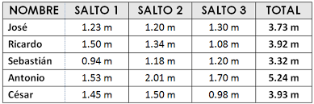

1. ¿Quién saltó más metros?
2. ¿Quién saltó menos metros?
3. ¿Cuál es la diferencia entre el primer salto de Antonio y su segundo salto?

TE INVITO A JUGAR CON LAS ESCALAS DE N° DECIMALES:

<https://www.mundoprimaria.com/juegos-educativos/juegos-matematicas/num-series-4o-04>